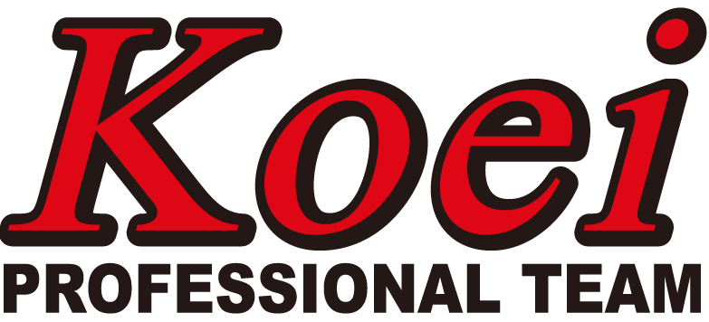

高栄自動車工業株式会社が、秋の行楽シーズンに合わせて
お得に愛車を美しくする “オータムキャンペーン” を開催

中古オフィス家具販売事業を中心に幅広く事業を展開するトミザワグループの企業として、首都圏を中心に質の高いカーライフサポート事業を展開する高栄自動車工業株式会社（本社：東京都江戸川区、代表取締役：富沢博）は、秋の行楽シーズンに合わせ、愛車を美しく守り、艶を蘇らせる”ボディ研磨”と“ポリマーコート”を対象にした「オータムキャンペーン」を、10月12日（火）より開催いたします。

今回の高栄自動車「オータムキャンペーン」は、11月30日（火）までの期間中、大切なお車の美しさをお手軽に維持してくれるボディ研磨やポリマーコートの施工をご注文頂いたお客様に、雨の日もクリーンで安全な視界をキープしてくれる“ウィンドガラス撥水コート（\3,300～相当）”を無料サービスする、大変お得なキャンペーンです。

高栄自動車工業株式会社では、ボディコーティングやウィンドガラスコーティング施工をはじめ、車検・整備や保険販売に至るまで、乗用車から大型トラックまで幅広い車を対象に、安心で快適なカーライフをサポートしています。

これからの秋の行楽シーズン、愛車をより美しく、より安全な状態で楽しんでみませんか？

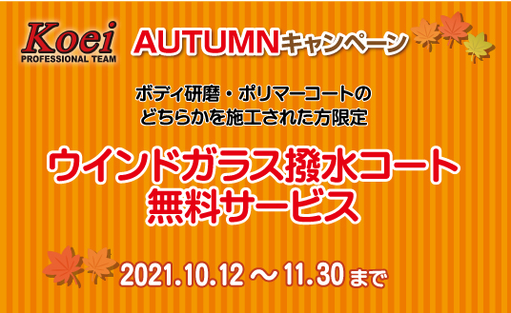

【 キャンペーン概要 】

- 名称： 高栄自動車 “オータムキャンペーン”（www.koeijidousha.com/blog/hawr）
- 期間： 10月12日（火）～ 11月30日（火）
- 内容： 以下施工をご注文いただいたお客様に、“ウィンドガラス撥水コート”を無料サービス
「ボディ研磨」： \16,500～\28,600（税込）
「ポリマーコート」： \23,100～\37,400（税込）

※コーティング施工には、「ボディ研磨」が含まれます
※“ウィンドガラス撥水コート”は、「ボディ研磨」や「ポリマーコート」施工時に行います
※上記価格は、国産車の価格です（車両サイズや新車／既販車によって変動します。また輸入車及び特殊車は別途お見積りをさせて頂きます）
※対象地域は、東京都・江戸川区、江東区、千葉県・浦安市、市川市、船橋市となります（納車引き取り無料）
※その他、詳細については、高栄自動車工業株式会社（03-3689-8611／平日8:30-20:00 土日8:30-17:30 祝日除く）にお問合せください

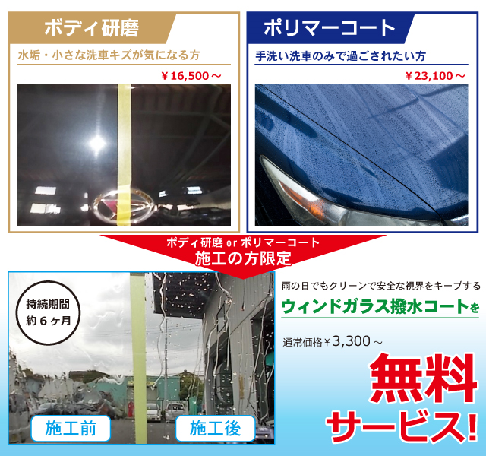

■ 高栄自動車工業株式会社について
高栄自動車工業株式会社は、首都圏を中心に質の高いカーライフサポート事業を展開する、トミザワグループの企業です。東京・江戸川区と千葉・船橋市に整備工場を構え、乗用車から大型トラックまで、自動車のメンテナンスを中心に、車検・整備、中古車買取・販売鈑金塗装、ボディコーティング、損害保険などのサービスを通じ、安心で快適なカーライフをサポートします。

社 名： 高栄自動車工業株式会社
所在地： 〒134-0084 東京都江戸川区東葛西6-47-16
設 立： 1982年1月20日
資本金： 3,500万円
代表者： 代表取締役 富沢博
URL： www.koeijidousha.com

■ トミザワグループ について
トミザワグループは、中古オフィス家具販売事業やリサイクルショップ事業、総合物流業、自動車整備業、トランクルーム・駐車場事業、バッティングセンターの運営など、幅広い事業を展開する「総合生活サポート企業」です。 ”その想いが、心を動かす。” を理念に、すべての事業活動を通じて、すべての人々に豊かな生活をご提供できるよう、高品質かつ真心を込めたサービスを提供しています。

---------------------

【本件に関する問い合わせ先】
株式会社トミザワ 総務部 加藤（広報）
T： 03-3688-7511 M： s.kato@tomizawa.net

